铸就广东国际气体品牌展


2025第九届(广东)国际气体分离净化与回收技术及装备展览会
China(Guangdong)International GasCryogenic and Natural Gas Equipment Exhibition 2025

同期：第九届广东国际气体、低温设备及天然气装备展览会
广东燃气安全技术及应急装备展
时间：2025年6月16-18日
地址：广东佛山潭洲国际会展中心（佛山市顺德区工展路1号）

主办单位： | 国内支持：
广东省工业气体行业协会 | 广东省制造业协会
江苏省气体工业协会 | 广东省产业园区协会
贵州省工业气体工业协会 | 华南绿色工业创新联盟
重庆市气体行业协会 | 浙江省泵阀门行业协会
河北省工业气体协会 | 广东-独联体国际科技合作联盟
聚天网 | 江苏阀门工业协会
 | 湖北工业气体协会
协办单位： | 云南省工业气体行业协会
广州市化工行业协会 | 茂名市石油化工行业协会
广州市计量行业协会 | 惠州石油和化学工业协会
广州化工交易中心有限公司 | 南雄市化工行业协会
海外支持：  世界冷冻低温协会  国际氧气生产商协会  乌克兰特种天然气制造协会  印度工业气体制造协会  韩国高压气体工业协同组合联合会  澳大利亚气体协会 | 承办单位：  广州市禾川展览服务有限公司
展会优势：
基于构建人类命运共同体的责任担当和实现可持续发展的内在需求，中国政府制定“碳达峰”和“碳中和 ”的重大战略目标，气体分离、净化与回收技术在石油化工、环保、天然气、煤化工、生物医药、冶金、电子、半导体、汽车制造、新能源、建材等行业广泛应用，是实现双碳目标，全面落实制造业高质量发展的重要手段，相比国外，我国气体分离、净化及回收技术起步较晚，加大科技创新和技术研发，在关键基础技术和装备进行科研攻关，形成具有自主知识产权的先进技术和专利迫在眉睫。粤港澳大湾区是我国制造业聚集区，“双碳”目标先行示范区，组织单位将于 2025 年6月在佛山潭洲国际会展中心举办“2025第九届中国(广东)国际气体分离、净化与回收技术装备展览会”，展会定位于“减排、技术贸易、低碳”，聚焦行业新产品、新技术、新装备、新应用。把展会成果展览展示、技术交流、贸易合作、产业投资为-体行业盟会。

权威主办单位：
广东省工业气体行业协会是由广东省内众多的气体生产企业以及与气体相关的设备生产厂家、气体研发气体服务相关的单位共同筹建的社会团体。协会现有会员近两百家，众多广东省内的大型空分企业、气体生产企业组成理事会，由各企业高层担任会长、副会长职位，是广东省最具权威性的气体行业组织。

展会回顾：
展会面积：14500平方米，其中国内面积12700平方米
海外展区面积1800平方米
展商数量：291家，其中国内展商264家，海外展商27家
观众数量：8129人
同期活动：13场
会议代表：546位

特邀买家：
中石化广东分公司、中石油广东分公司、中油碧辟广州分公司、壳牌广州分公司、中油 BP 江门分公司、中海油广州分公司、中石油珠海分公司、茂名石油化工有限公司、中海油广东能源公司、广州化工集团有限公司、青上化工(佛山)有限公司、普华环境、前力环保、翌骏环保、汇鹏环保、天新环境、绿航环保、中格(广东)环保、竣达环境、广钢气体(广州)有限公司、广钢气体能源股份有限公司、广州从化信和气体有限公司、深圳市宏洲工业气体有限公司、梅塞尔(三水)有限公司、惠州市华达通气体制造股份有限公司、广州市华达石化有限公司、清远市联升空气液化有限公司、惠州市惠阳华隆工业气体有限公司、广州市粤佳气体有限公司、中山市粤佳气体有限公司、珠海清泉环保科技有限公司、东莞高能工业气体有限公司、广州三合气体有限公司、开平市东朗气体有限公司、韶关合力气体、佳成气体有限公司、梅州市大丰气体有限公司、广东利尔安化工集团有限公司、深圳市联和气体有限公司、科中气体(广州)技术有限公司、广州粤都气体有限公司、佛山市南海年嘉达气体有限公司、贵州省黔南州瓮安县联航气体有限公司、佛山顺德德力梅塞尔气体有限公司、佛山友聚化工气体有限公司、广州北气气体化工有限公司、海丰县海梅工业气体厂有限公司、肇庆高新区恒安工业气体有限公司、广东华特气体股份有限公司、佛山市创兴气体有限公司、株洲市华龙特种气体有限公司、佛山南海年嘉达气体有限公司、中山市富安气体有限公司、液化空气(广东)工业气体有限公司、佛山大沥德福工业气体经营部、福建岩兴气体有限公司、乐清市恒兴气体有限公司、珠海市华特雅工业气体有限公司、广州市福北协力气体有限公司、贵州润达气体公司、黔东南州氣气乙炔厂、贵阳字顺气体公司、贵州太阳工业气体公司、重庆宝渝中辰气体有限公司、自贯东方通用能源有限公司、重庆宏源气体有限公司、重庆优能火工业气体有限公司、重庆张泽工贸有限公司、重庆力拓气体有限公司、重庆兴业气体有限责任公司、重庆合川去全全气体、重庆良俊气体有限公司、重庆三峡气体有限公司、重庆同辉气体有限公司、重庆金丰气体有限公司、广州市宏泰天然气有限公司、广西焊宝气体有限公司、广西双佳田气体有限公司、广西特能气体有限公司、广西恒智盛高纯气体有限公司、广阳县佳成气体有限责任公司、柳州富斯特工业气体有限责任公司、广西国信气体研究有限公司、普莱克斯(广西)气体有限公司、南宁运菜达气体有限公司、广西金川新锐气体有限公司、广西强宾气体有限公司、南宁市蓝天医用气体有限责任公司、广西盈德气体有限公司、广西鼎盛气体集团有限公司、广西钦州制氣有限责任公司、柳州市粤港平安气体有限公司、柳州恒泰气体股份有限公司、南京兰叶气体有限责任公司、南京长元工业气体有限公司、南京科菜欧气体有限公司、空气化工产品(南京)气体有限公司、福建融航气体有限公司、福建久策气体股份有限公司、福州中铭工业气体有限公司、福建合盛气体有限公司、湖南华远气体有限公司、湖南蓝旗格气体有限公司、湖南省华中特种气体有限公司、湖南凯美特气体股份有限公司、湖南众合气体有限公司等。

观众邀请：
- 气体分商净化交易平台:主办单位将组织20多个国家20000+专业观众,同时邀请香港、澳门的业界人士参观采购。
- 重点邀请石油化工、环保、天然气、煤化工、生物医药、冶金、电子、半导体、汽车制造、新能源、建材等行业专业人士参观采购。
- 重点邀请广东、广西、云南、贵州、湖南、江西、福建、重庆、四川、海南等地方的相关行业生产厂家及代理经销商参观采购。
- 公司有逾100万观众数据。通过电话,电邮,短信和邮寄等方式邀请参观,对重点邀请对象上门拜访,享受VIP待遇。
- 公司对120多家相关协会上门拜访,邀请协会发动会员参观采购。
- 公司通过驻穗领事馆及国外相关行业组织邀请美国、英国、法国、德国、俄罗斯、独联体、意大利、日本、西班牙马来西亚、泰国、越南、伊朗、伊拉克及中国台湾及香港等40个国家和地区的买家和采购商。现场组织一带一路国家工业气体设备采购贸易洽谈会。
- 印制30万份门票和邀请函,通过邮寄,参观同类展会发放邀请函,邀请专业人士参观采购。
- 组织单位将通过电视,报纸、行业媒体,网络平台宣传,与CCTV、GDTV、TVS、中国房产频道、广州日报、广东气体、低温与特气、气体分高、中国阀门网、中国泵阀网、中国泵阀商务网、中国化工制造网、中国智能制造网、中国污水处理网、中国化工设备网等300多家媒体达成战略合作,全程报道,在“大湾区”行业专业市场做户外广告宣传。

展品范围：
- 气体分离技术与设备
空气分离设备、天然气分离设备、合成氨放气分离设备、焦炉气/水煤气分离设备、变压吸附(PSA)技术及设备、膜法气体分离技术及设备、冷凝气体分离技术及设备、制氧/制氮/制氢设备、空气过虑设备、空气冷却塔、透平膨胀机、分馏塔、换热器等。
- 气体净化设备
吸收设备、吸附设备、催化反应设备、冷凝设备、燃烧设备等。
- 气体净化材料
催化剂、吸附剂、吸气剂、气体分离膜(分子筛膜、金属膜、合金膜、陶瓷膜、高分子材料膜)、活性炭等。
- 废气净化技术
光分解、等离子、微波催化、变压吸附、臭氧分解、电化学氧化等技术及设备。
- 工业废气净化设备
除烟除尘净化、脱硫、脱硝、脱氮、脱汞等技术设备。
- 气体回收装置
氢、氧、氮、二氧化碳及挥发性气体回收技术及装备。
- 辅助设备
气体分析仪器、气体专用阀门、气体专用管道等。

同期活动（详细资料备索）：
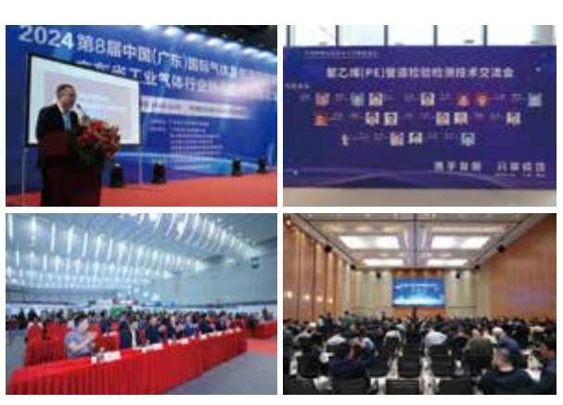
广东国际气体分离及净化高峰论坛
一带一路国际能源化工装备与技术创新高峰论坛
PE管道检测技术交流会
城镇燃气安全发展论坛
气体技术创新产品评奖活动

参展流程：
一、参展单位收到参展资料
二、主办单位对申请参展企业审核，留参展企业营业执照扫描件存档，审核同意后选定展位
三、参展企业填参展合同并电邮或传真主办方
四、参展企业按合同规定付款方式付款，并将汇款底单回发主办单位备查
五、款项到账后，主办单位发《展位确认书》至参展单位
六、参展单位凭《展位确认书》报到参展

展会日程：
布展时间：2025年6月14-15日 (9:00-17:00)
展览时间：2025年6月16-18日 (9:00-17:00)
撤展时间：2025年6月18日 (14:00-17:00)
【注意:本届展会报名截止日期为2025年5月28日)

展位价格：
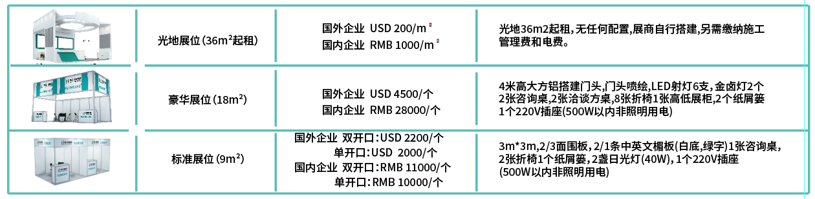

会刊广告及其它广告：
广告类型、价格和说明
会刊广告 | 现场广告、其它广告
◆封面：28000元 （140×210mm） | ◆参展证广告：30000元/项
◆封底：20000元 （140×210mm） | ◆参观证广告：50000元/项
◆封二：12000元 （140×210mm） | ◆参观证广告：50000元/项
◆封三：12000元 （140×210mm） | ◆参观门票广告：5000RMB/1万张（210×90mm）
◆扉页：13000元 （140×210mm） | ◆手提礼品袋广告（单面）：20000元/1千个
◆彩色内页：6000元 （140×210mm） | ◆产品推介会：参展企业8000元/场 （30分钟）  非参展企业16000元/场（30分钟）
◆黑白内页：3000元 （140×210mm） | ◆产品推介会：参展企业8000元/场 （30分钟）  非参展企业16000元/场（30分钟）
现场广告详细资料备索

组委会联系方式：
组织单位：广州市禾川展览服务有限公司
公司地址：广州市天河区燕岭路89号燕侨大厦1204室
联 系 人：邓勇 18320154663
邮 箱：paizhou2012@163.com
公司网址：

